Aula 9 – Introdução ao DOM
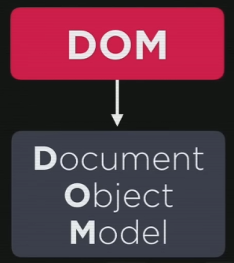
É um conjunto de objetos dentro do seu navegador que vai dar acesso aos componentes internos do seu website. Não funciona dentro do Node.JS
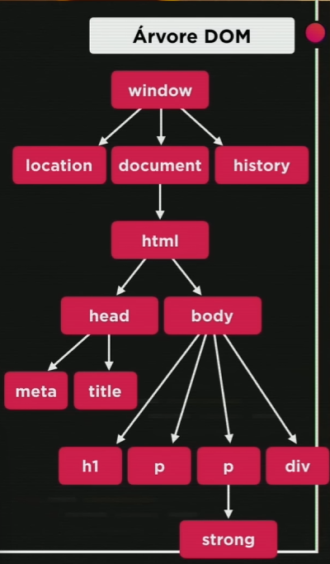
document === html

Tudo dentro do JS está dentro de WINDOW
LOCATION – é a localização do seu site, qual é a url, qual é a página anterior, etc.
DOCUMENT – é o documento atual
HISTORY – vai guardando de onde você veio, para onde você vai, etc
O CHILD (filho) é o que de baixo, o PARENT (pai) é o que está acima interligado
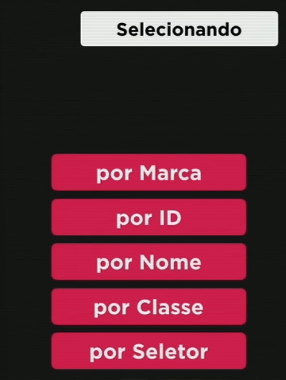
Você vai selecionar o elemento a partir de getElementsBy, assim você acessa o conteúdo do HTML
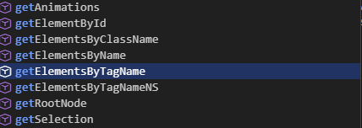
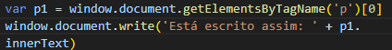
O colchete serve para indicar qual você vai pegar, sendo 0 o primeiro elemento, 1 o segundo, e assim por diante (se ELEMENTS estiver no singular não precisa dos colchetes)
.innerText: pega o texto sem a formatação, sem as tags filhas
.innerHTML: pega tudo, com as as tags filhas
Por seletor:
Document.querySelector(‘div#msg’)
Document.querySelectorAll(‘p’) pega todos os P
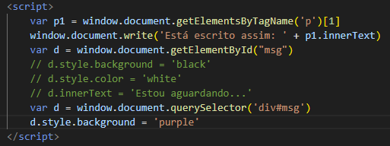
Aula 10 – Eventos DOM
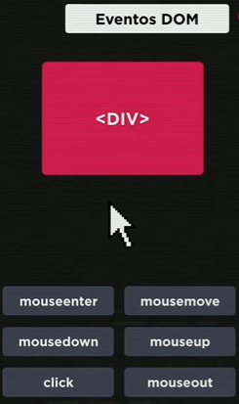
MOUSEENTER quando o mouse entra na DIV
MOUSEMOVE quando o mouse se mexe dentro da DIV
MOUSEDOWN quando clica e segura o mouse na DIV
MOUSEUP quando solta o mouse dentro da DIV
CLICK quando clica dentro da DIV
MOUSEOUT quando o mouse sai da DIV
Para mais acesse:
https://developer.mozilla.org/en-US/docs/Web/API/Document_Object_Model/Events
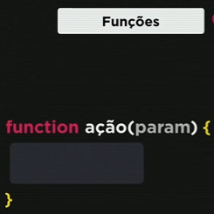
Serve para eu executar as linhas de código somente quando um evento ocorrer
Se você quer disparar o evento, tem que ir no HTML onde você quer disparar esse evento, colocar o nome do evento, no caso da aula foi o ONCLICK=“CLICAR()”, e no SCRIPT fazer a FUNCTION
O ONCLICK vai chamar o nome da ação que eu quero botar (quando eu clicar em cima da DIV ele vai disparar o CLICAR()
O que estiver dentro da FUNCTION só vai ser executado quando eu chamar o CLICAR()
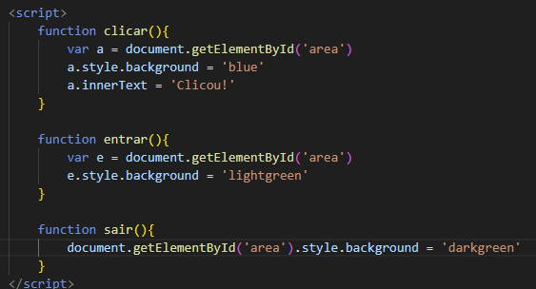
Obs: se criar o VAR do lado de fora já serve para as 3 FUNCTIONS

Isso pode ser substituído por:
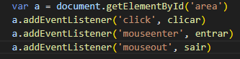
Ele fica prestando atenção em um determinado evento
Dica: você pode detectar erros com o inspecionar do Google Chrome
